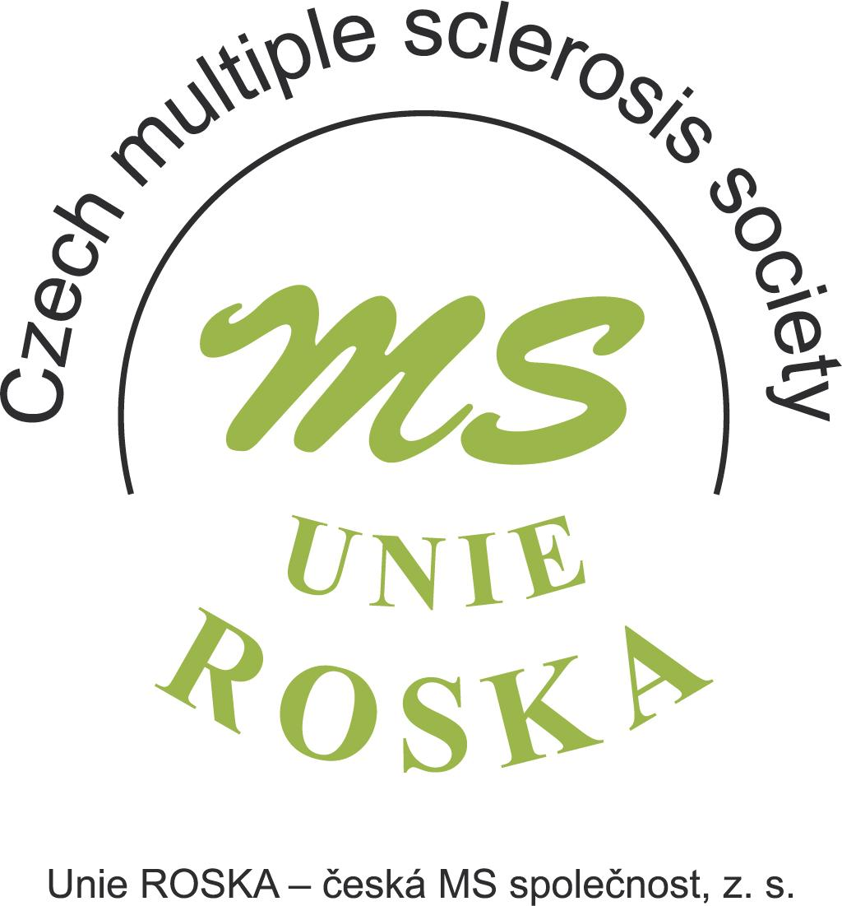
7.ROSKIÁDA – SPORTOVNÍ HRY
soutěž pacientů s roztroušenou sklerózou
PROPOZICE

Motto a cíl
Povzbudit nemocné k pohybové aktivitě, posilovat jejich sebevědomí, vyměňovat si zkušenosti, utužovat vzájemné vztahy. V pátek po zahájení budesetkání společenské a edukační, v sobotu především sportovnía informační. Obě části jsou pro pacienty s RS významné a důležité.

Pořadatel
Unie ROSKA – česká MS společnost, z.s., Křižíkova 167/50, 186 00 Praha 8 Karlín, www.roska.eu

Datum konání
13. – 15. září 2024, hlavním dnem sportovních soutěží je sobota 14. 9. 2024.

Místo konání
Sportovní centrum Nymburk

Hlavní organizační tým
Předseda: Ing. Jiřina Landová, předseda VR Unie ROSKA – české MS společnosti,z.s.
Členové: Vlasta Blatná, Miriam Svatá, Jitka Večeřová
Hlavní rozhodčí:Daniel Pánek
Ostatní rozhodčí:delegováni pořadatelem – dle možností nezávislosti na soutěžících
Lékařská služba:zajistí pořadatel, Petra Štrausová, zdravotní sestra

Soutěže
Ve všech disciplínách probíhá soutěž jednotlivců. V každé disciplíně soutěží zvlášť ženy a muži. Většina disciplín je v hale, plavecká soutěž v bazénu, vrh koulí v koulárně

- Stolní tenis vyřazovacím způsobem
- Hod míčem na koš 7 hodů soutěžních
- Střelba hokejkou 7 střel
- Kop na branku 7 kopů
- Hod míčkem do koše ze sedu 3 série po 5 hodech
- Šipky 2 série po třech hodech
- Plavání 25 m na čas volný styl
- Vrh koulí 1 pokus
- Boccia vyřazovacím způsobem
- Hod kroužky na cíl 2 série po 5 hodech

Boccia – turnaj 3členných družstev vyřazovacím způsobem na 2 vítězné hry (2:0, 2:1). Z každé Rosky pouze 1 družstvo. Přihláška na turnaj – 3 členové a 2 náhradníci.

Hodnocení soutěžících:Rozhodčí vede soutěž podle dané situace ve své disciplíně. Výkony soutěžících vyhodnocuje podle daných pravidel, výsledky zapisuje do seznamu. Po skončení výkonu posledního soutěžícího své disciplíny vyhodnotí výsledky a předá hlavnímu rozhodčímu. První 3 místa každé disciplíny jsou ohodnocena bodově, u plavání je vyhodnocen čas, získaný počet bodů resp. čas rozhoduje o nejlepším soutěžícím. (Podrobněji v pravidlech soutěže).
Stolní tenis a boccia družstev jsou samostatné disciplíny. Pořadatel si vyhrazuje právo změny.

Kategorie muži, ženy vč. vozíčkářů, v boccii 3členná družstva

Podmínky účasti Soutěžit mohou pouze pacienti s RS. Nemocní přihlášení do soutěže odpovídajíztrátou získané medaile za nepravost diagnózy.

Přihlášky 1. Přihlášky do 10. 8. 2024,na mail roska.ji@centrum.cz,
vlastablatna@seznam.cz

2. Později zaslané přihlášky nebudou akceptovány – mohou být vedeni pouze jako náhradníci.

3. Při stornu přihlášky do 15.8.2024doručeném Unii ROSKA(email roska@roska.eu) platí tyto podmínky: Vrácení platby.Při pozdějším stornu je nutné zajistit náhradníka, jinak jsou stornopoplatky ve výši 100%.

Účastnický poplatek 1 500Kč pro soutěžící s diagnózou RS – členy Unie ROSKA a doprovody ZTP/P – zahrnuje2x ubytování a stravování od páteční večeře do nedělní snídaně, pitný režim, startovné a edukační program.
1 700 Kč pro soutěžící s diagnózou RS – nečleny Unie ROSKA, – zahrnuje2x ubytování a stravování od páteční večeře do nedělní snídaně, pitný režim, startovné a edukační program.
Uzávěrka přihlášek 10. 8. 2024. Poté vedeni jako náhradníci.

Při hromadné platbě bankovním převodem nejpozději 15. 8. 2024 zašle vedoucí pobočného spolku v den platby seznam účastníků. Číslo účtu250 975556/0300. Do zprávy pro příjemce uveďte „Roskiáda“ a vaše jméno. Účastnický poplatek je výjimečně splatný v hotovosti při prezenci.

Poplatek pro ostatní 3 180 Kč zahrnuje 2x ubytování a stravování od páteční večeře do nedělní snídaně, pitný režim, kulturní program (pouze v případě volných míst – pro rodinné příslušníky, příznivce…).

Prezence V pátek 13.9.2024 od 14.00hodin. Vedoucí jednotlivých spolků zkontrolují již hromadné zapsané účastníky podle seznamu. Uhradí zbývající účastnický poplatek.Obdrží pro přihlášené účastníky pásky na ruku. Ubytování je možné v pátek od 16.00 hodin.

Losování Bude provedeno v disciplíně stolního tenisu. Rozpis bude vyvěšen na informační tabuli v hale v prostoru vyhrazeném pro stolní tenis.Losování proběhne i v soutěži družstev v boccii. Rozpis bude v prostoru vyhrazeném pro bocciu.

Vyhodnocení 1.kategorie ženy jednotlivci
2. kategorie muži jednotlivci
3. kategorie 3členné družstvo

Protesty Písemně do 20 minut po zveřejnění výsledků s vkladem 200 Kč do rukou hlavního rozhodčího. Při uznání protestu se vklad vrací. Nezapomeňte, že se jedeme pobavit a zasportovat si.

Vyhlášení výsledků Po skončení všech soutěží a vyhodnocení při edukačním večeru.

Odměny První tři účastníci v každé disciplíně dostanou medaile a diplomy.

Technická ustanovení 1.Soutěže probíhají dle pravidel vypsaných pořadatelem.
2. Pravidla jednotlivých disciplín a systém hodnocení budou zveřejněna na www.roska.eu a také písemně u rozhodčích jednotlivých disciplín v místě konání.
3. Pořadatel si při nadměrném počtu přihlášených vyhrazuje právo omezení účasti a změny propozic.

Ostatní ustanovení 1. Účastník souhlasí se zveřejněním své osoby prostřednictvím médií i videa.Pořadatel se zavazuje nezveřejnit bez souhlasu účastníka osobní údaje podléhající ochraně dle zákona č. 101/2000 Sb. V případě nejasností nebo sporu platí propozice zveřejněné na stránkách pořadatele.
2. Pořadatel zajistí pro účastníky židle pro odpočinek v průběhu soutěží.

Povinnostiúčastníka1. Dodržovat pokyny organizátora, pořadatelů a rozhodčích.
2. Dodržovat fair-play
3.Účastník vstupem do soutěže stvrzuje, že se seznámil s propozicemi
soutěže a pravidly jednotlivých disciplín.
4. Soutěžící jsou si vědomi, že účast je na vlastní nebezpečí.

Pojištění Pořadatel nemá možnost hromadného pojištění. Každý účastník je si vědom, že za případné úrazy nese zodpovědnost sám. Pořadatel doporučuje účastníkům se individuálně pojistit.

Zdravotní zabezpečení První pomoc bude zajištěna ve sportovním areálu.

Ubytování Je zajištěno přímo ve Sportovním centru Nymburk.

Doprava Dopravu si účastníci zajišťují sami

Stravování Pro přihlášené soutěžící i doprovod zajišťuje a hradí pořadatel.
Snídaně 8.00 – 9:00 hod.
Oběd 12.00 – 13.00 hod.
Večeře 18.00 – 19.00 hod.

Informace a kontakty: Miriam Svatá, msvata@email.cz, tel.: 608 258 837
Vlasta Blatná, vlastablatna@seznam.cz, tel.: 731 226 436,
Ing. Jiřina Landová, landova@gmail.com, tel.: 608 702 412
Jitka Večeřová, roska.ji@centrum.cz, tel.: 724 594

